Agenţia Naţională de Cadastru şi Publicitate Imobiliară - ANCPI - Ordin nr. 19/2019 din 08 ianuarie 2019

Ordinul nr. 19/2019 privind aprobarea începerii lucrărilor de înregistrare sistematică a imobilelor, pe sectoare cadastrale, în 2 unităţi administrativ-teritoriale din judeţul Iaşi

În vigoare de la 04 februarie 2019

Publicat în Monitorul Oficial, Partea I nr. 88 din 04 februarie 2019. Formă aplicabilă la 18 martie 2019.

Având în vedere prevederile art. 11 alin. (1) din Legea cadastrului şi a publicităţii imobiliare nr. 7/1996, republicată, cu modificările şi completările ulterioare,
în temeiul art. 3 alin. (13) din Legea cadastrului şi a publicităţii imobiliare nr. 7/1996, republicată, cu modificările şi completările ulterioare,

directorul general al Agenţiei Naţionale de Cadastru şi Publicitate Imobiliară emite prezentul ordin.

Art. 1. - Se aprobă începerea lucrărilor de înregistrare sistematică a imobilelor, în sectoarele cadastrale nr. 9, 10, 12, 13, 24 şi 25 din unitatea administrativ-teritorială Golăieşti, precum şi în sectoarele cadastrale nr. 37, 39, 40, 41, 43, 44 şi 45 din unitatea administrativ-teritorială Hălăuceşti din judeţul Iaşi.
Art. 2. - Reprezentarea grafică a sectoarelor cadastrale în care se desfăşoară lucrările de înregistrare sistematică a imobilelor este prevăzută în anexele nr. 1 şi 2 care fac parte integrantă din prezentul ordin.
Art. 3. - Prezentul ordin se publică în Monitorul Oficial al României, Partea I.

Directorul general al Agenţiei Naţionale de Cadastru şi Publicitate Imobiliară,
Radu-Codruţ Ştefănescu

Bucureşti, 8 ianuarie 2019.
Nr. 19.

ANEXA Nr. 1

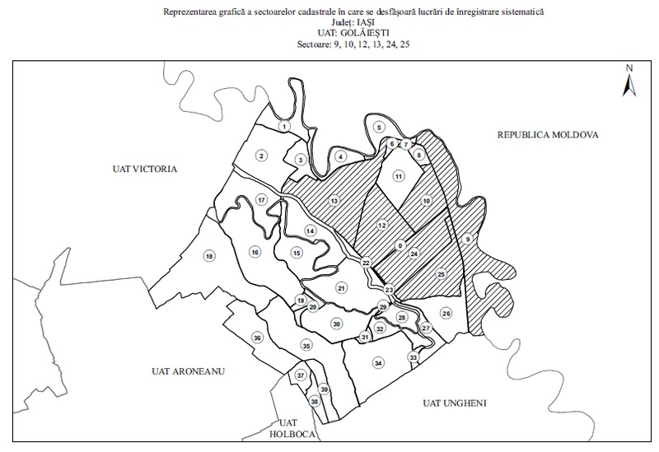

ANEXA Nr. 2
